BAB III
ANALISA DAN PERANCANGAN

3.1 Analisa Data
Analisa data merupakan tahap backlog dalam metode scrum. Analisa data adalah tahap mengolah dan menyusun data maupun informasi yang telah diperoleh dari Badan Pendapatan Daerah Kabupaten Lombok Barat agar dapat diperoleh gambaran secara jelas dan spesifik mengenai proses pemungutan Pajak Reklame, yang selanjutnya menjadi dasar pengambilan kesimpulan dalam pengembangan sistem. Berdasarkan hasil analisa maka proses pemungutan yang akan dikembangkan dalam menu-menu sistem antara lain :

Menu Pendaftaran dan Pendataan
Pendaftaran Objek Pajak merupakan bagian awal dari pemungutan Pajak Reklame. Pendaftaran dilakukan oleh Wajib Pajak ke Bidang Pelayanan pada Bapenda Kabupaten Lombok Barat. Saat ini kegiatan pendaftaran masih dilaksanakan secara manual, yang mengharuskan Wajib Pajak datang ke Bidang Pelayanan dengan membawa data dan dokumen persyaratan serta mengisi format pendaftaran, selanjutnnya petugas memeriksa dan mencatat berkas pendaftaran ke dalam buku register.
Pendataan adalah proses pencatatan atau perekaman data ke dalam microsoft excel berdasarkan data isian dalam formulir pendaftaran. Proses pendataan dilakukan dengan memetik data dari lembaran format pendaftaran yang telah diisi oleh Wajib Pajak dan disimpan dalam bentuk tabel microsoft excel, dalam proses ini berpeluang terjadi kesalahan karena pengisian data excel oleh petugas dilakukan secara manual tanpa adanya kontrol atau konfirmasi dari Wajib Pajak.
Proses pendaftaran dan pendataan yang dilaksanakan saat ini kurang efisien karena Wajib Pajak membutuhkan biaya dan waktu yang lebih banyak untuk melakukan pendaftaran serta Wajib Pajak tidak dapat melihat secara langsung kesesuaian data yang telah disampaikan dengan data yang direkam oleh petugas Bapenda sehingga dalam penetapan pajak kemungkinan dapat terjadi kesalahan.
Dalam format pendaftaran dan pendataan objek pajak secara manual, beberapa kriteria data yang perlu dimuat dalam sistem , antara lain:
- NPWPD
- Nama Wajib Pajak
- Alamat Wajib Pajak ( nama jalan. desa/kelurahan dan kecamatan)
- Jenis reklame
- Tema reklame (kalimat/gambar reklame)
- Ukuran reklame (panjang dan lebar)
- Jumlah media reklame
- Jumlah sisi reklame
- Lokasi pemasangan (jalan. Desa/Kel dan Kecamatan)
- Tanggal mulai pemasangan
- Tanggal berakhirnya pemasangan
- Izin/Rekomendasi pemasangan reklame
Dalam pengembangan sistem akan dirancang menu pendaftaran secara online melalui website sehingga proses pendaftaran menjadi lebih efisien dan memudahkan Wajib Pajak untuk melakukan pendaftaran dimanapun dia berada. Dalam proses pendafataran melalui website, Wajib Pajak akan menjadi User dengan menggunakan NPWPD sebagai Username dan diberikan akses Password sebagai identitas pada saat Login, kemudian Wajib Pajak melakukan input data sesuai kriteria ke dalam sistem secara otomatis terigistrasi dalam database. Kriteria data yang diiput oleh Wajib Pajak melalui web tidak akan berbeda dengan kriteria data yang tersimpan dalam database. Petugas pada Bidang Pendataan tidak akan melakukan pengiputan data secara manual dan menjadi Admin yang tugasnya hanya melakukan verifikasi data berdasarkan database yang ada.

Menu Perhitungan dan Penetapan
Dalam rencana sistem informasi yang akan dikembangkan, Petugas pada Bidang Penetapan yang melaksanakan perhitungan dan penetapan pajak akan menjadi Admin, proses perhitungan dan penetapan akan dilakukan melalui sistem berdasarkan database yang ada dan tidak lagi dilakukan secara manual.
Output dari proses perhitungan dan penetapan pajak yaitu berupa SKPD yang dapat dicetak secara langsung oleh Wajib Pajak maupun admin melalui website. Dengan adanya proses ini maka Bapenda tidak lagi mengantar atau mengirim SKPD kepada Wajib Pajak yang membutuhkan waktu cukup lama, selain itu arsip SKPD untuk Bapenda akan tersimpan dalam sistem atau dapat juga dicetak oleh admin sebagai arsip dalam bentuk hardcopy. Adapun SKPD dalam proses sistem berupa template dengan format sesuai SKPD manual yang diterbitkan Bapenda.
- Menu Pembayaran dan Penagihan
Proses konfirmasi akan dilakukan oleh admin dalam sistem atas pembayaran pajak yang telah dilakukan oleh Wajib Pajak dengan menginput jumlah pembayaran, nomor bukti dan tanggal pembayaran. Selanjutnya rekap pembayaran akan ditampilkan dalam bentuk Laporan Pembayaran sebagai alat monitoring Bapenda untuk mengetahui kepatuhan Wajib Pajak dan sebagai dasar penagihan apabila Wajib Pajak belum melakukan pembayaran.
- Alur Pemungutan
Proses pemungutan Pajak Reklame yang masih dilaksanakan secara manual saat ini dengan alur proses sebagai berikut:
- Wajib Pajak datang ke Bidang Pelayanan, mengisi Formulir Pendaftaran dan melengkapi persyaratan, selanjutnya berkas yang telah lengkap diserahkan kepada Petugas pada Bidang Pelayanan.
- Petugas Pelayanan mengecek kelengkapan berkas dan melakukan registrasi berkas pendaftaran, selanjutnya berkas yang telah diregister diteruskan ke Bidang Pendataan.
- Petugas Pendataan melakukan verifikasi data yang termuat dalam berkas, mencatat data Wajib Pajak dan Objek Pajak ke dalam Buku Registar Data, selanjutnya berkas diteruskan ke Bidang Penetapan.
- Petugas Penetapan melakukan perhitungan Nilai Sewa Reklame (NSR), selanjutnya menetapkan pajak dan mengarsipkan berkas. Penetapan Pajak dilakukan dengan Penerbitan SKPD, selanjutnya SKPD disampaikan kepada Wajib Pajak dan Bidang Penagihan.
- Berdasarkan SKPD yang diterima, Wajib Pajak melakukan pembayaran pajak ke Bendahara atau Bank, selanjutnya bukti pembayaran disampaikan kepada Bidang Penagihan.
- Petugas Bidang Penagihan mencatat SKPD dan data pembayaran ke dalam Buku Kendali Pembayaran, selanjutnya secara berkala setiap bulan petugas penagihan membuat laporan pembayaran.
Adapun alur proses pemungutan pajak reklame disajikan dalam bagan alur dibawah ini.
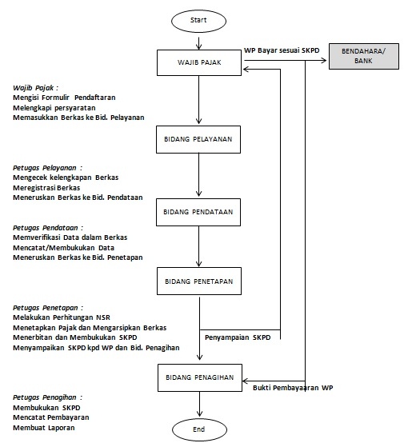
Gambar 3. 1 Alur Pemungutan Pajak Reklame Lama

Diharapkan dengan adanya sistem yang baru proses pemungutan dapat dilakukan lebih mudah dan cepat, Wajib Pajak dalam waktu kurang dari satu jam sudah dapat mengetahui jumlah pajak dan membayar pajaknya.

Analisa Masalah
Sesuai dengan hasil pengumpulan dan analisa data, pemungutan Pajak Reklame di Bapenda Kabupaten Lombok Barat masih dilakukan secara manual sehingga prosesnya kurang efektif dan efisien. Untuk menggambarkan permasalahan, maka dipilih metode analisis PIECES (Performance, Information, Economy, Control, Eficiency and Service) atau menganalisa permasalahan berdasarkan apsek kinerja, informasi, ekonomi, kontrol, efisiensi dan pelayanan yang diuraikan dalam tabel di bawah ini.

Tabel 3. 1 Analisis PIECES
Aspek | Mekanisme Pemungutan Lama
Performance (Kinerja) | - Proses Kerja  Dilaksanakan secara manual dengan pencatatan dalam buku dan file microsft excel.  - Waktu Proses  - Wajib Pajak membutuhkan waktu lebih dari 1 hari kerja untuk melakukan pendaftaran sampai dikeluarkannya ketetapan pajak yang harus dibayar.  - Bapenda membutuhkan waktu minimal 1 hari kerja untuk melakukan proses pendataan, perhitungan, penetapan dan penerbitan SKPD.
Information (Informasi) | - Input  Data objek pajak yang diinput dapat terjadi kesalahan karena dipetik dari lembar formulir yang diisi secara manual dengan tulisan tangan.  - Output  - SKPD yang diterbitkan dapat terjadi kesalahan nilai karena ditetapkan berdasarkan perhitungan yang dilakukan secara manual.  - Penyampaian SKPD sebagai informasi pembayaran kepada Wajib Pajak terlambat karena tidak adanya akses Wajib Pajak untuk memperoleh informasi pembayaran secara online.  - Data tersimpan  Data tersimpan dalam buku register dan file excel yang sewaktu-waktu dapat hilang, rusak atau berbeda isi dan kemungkinan kesalahan pengutipan data cukup tinggi karena dicatat formulir, kemudian disalin kedalam buku yang selanjutnya diinput secara manual ke dalam excel.
Economy  (Ekonomi) | - Wajib Pajak membutuhkan biaya yang lebih untuk melakukan pendaftaran objek pajaknya karena harus datang langsung ke Kantor Bapenda.  - Bapenda membutuhkan biaya yang lebih besar karena proses secara manual membutuhkan biaya Alat Tulis Kantor yang lebih banyak serta adanya biaya pengiriman SKPD kepada Wajib Pajak.
Control  (Kontrol) | - Keamanan atau kontrol terhadap proses kerja lemah, kesalahan data kemungkinan besar dapat terjadi.  - Keamanan data yang tersimpan lemah, kerusakan atau hilang dapat terjadi karena tersimpan dalam buku dan file excel.  - Kontrol terhadap proses kerja petugas tidak dapat diketahui secara langsung.
Efficiency  (Efisiensi) | Bapenda maupun Wajib Pajak membutuhkan waktu lebih dari 1 hari kerja dalam penyelesaian proses kerja yang harusnya dapat diselesaiakan kurang dari 1 jam saja. Begitu juga dari segi biaya dibutuhkan lebih besar karena Wajib Pajak mengeluarkan biaya transport untuk datang ke kantor dan Bapenda mengeluarkan biaya transport untuk mengantar SKPD ke alamat masing-masing Wajib Pajak yang seharusnya bisa dilakukan secara online.
Service  (Pelayanan) | Pelayanan yang diberikan Bapenda kepada Wajib Pajak terkesan lambat dengan birokrasi yang panjang dan kurang simpel.

Kesimpulan dari table Analisis Pieces di atas, terdapat banyak kekurangan dalam mekanisme pemungutan Pajak Reklame yang dilaksanakan saat ini yang dilihat dari semua aspek kinerja sehingga dibutuhkan pengembangan sistem informasi yang akan menjadi sarana bagi Wajib Pajak maupun Bapenda dalam pelaksanaan setiap proses pemungutan Pajak Reklame yang lebih efektif dan efisien.
Dalam metode pengembangan dengan pemodelan Scrum, Analisa Data dan Analisa Masalah merupakan bagian dari Tahapan Backlog. Dari Analisa Data meliputi stuktur organisasi, proses pemungutan pajak dan Analisa Permasalahan serta kebutuhan sistem dari hasil wawancara dan observasi pada Bapenda Kabupaten Lombok Barat, maka fitur-fitur yang perlu dikembangkan terdiri dari:
- Fitur pendaftaran akun wajib pajak
- Fitur pendaftaran Objek Pajak
- Fitur Pendataan
- Fitur Penetapan
- Fitur Penagihan.

Produk Backlog
Produk Backlog adalah daftar yang berisi fitur yang dibutuhkan dari bagian produk akhir dan merupakan sumber persyaratan untuk setiap perubahan yang dilakukan.
Tabel 3. 2 Daftar Produk Backlog
No | Deskripsi Fitur | Keterangan | Prioritas
1 | Login | Login user dan admin | Tinggi
2 | Menu Admin Pelayanan | Registrasi akun Wajib Pajak | Tinggi
3 | Menu User Pendafatran Objek Pajak | Registrasi Objek Pajak dan menampilakan objek pajak yang terdaftar | Tinggi
4 | Menu Admin Pendataan | Melakukan verifikasi data OP yang telah diinputkan oleh User | Tinggi
5 | Menu Admin Penetapan | Melakukan proses perhitungan dan melakukan penetapan | Tinggi
6 | Menu Admin Penagihan | Melakukan proses input pembayaran dan rekap data | Sedang

Perancangan Sistem
Dalam Perancangan sistem tahap ini di scrum adalah tahap Sprint Backlog.
Perancangan sistem terdiri beberapa bagian, yaitu:
- Use Case Diagram
- Activity Diagram
- Database
- Kamus Table

3.4.1 Use Case Diagram

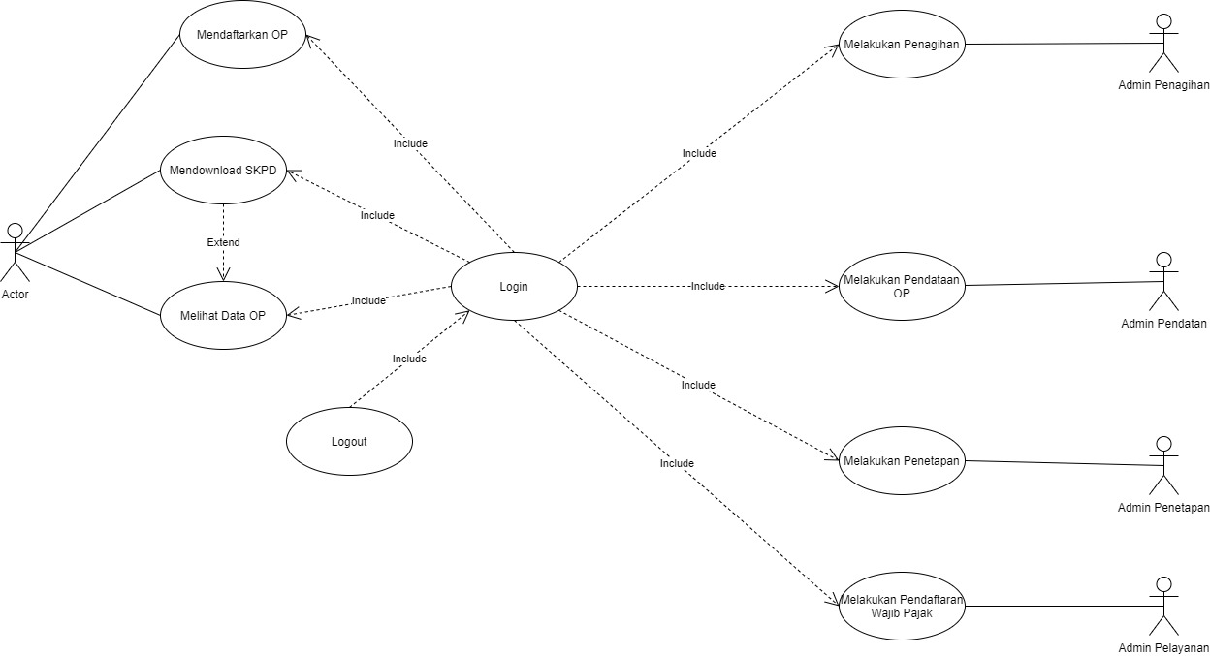
Gambar 3. 2 Use Case Diagram

Dibawah ini adalah pendefinisian pada Use Case :
- Use case : Login
Pada Use case login yang dilakukan pertama adalah memasukan user dan password setelah itu website akan memeriksa valid tidaknya jika valid akan masuk ke halaman web.
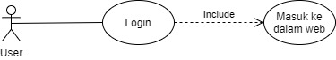
Gambar 3. 3 Use case login

Tabel 3. 3 Use case login
Pre condition | Main condition | Post condition
1. Memasukan User dan Password | 2. Memeriksa valid tidaknya | 3.Masuk kedalam web

- Use case : Download SKPD
Pada Use case download SKPD yang dilakukan oleh user pertama setelah login terlebih dahulu selanjutnya memilih halaman daftar OP untuk menampilkan OP (objek pajak) yang sudah terdaftar setelah itu memilih data OP, dan detail data OP tampil. Di bagian detail OP jika SKPD sudah di proses akan tampil download SKPD.
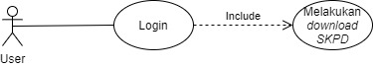
Gambar 3. 4 Use Case Download SKPD

Tabel 3. 4 Use Case Download SKPD
Pre condition | Main condition | Post condition
 | 1.Memeriksa status login | 2. Menampilkan data OP
2.Memilih halaman daftar data OP | 3.Memperoses halaman | 4.Menampilkan Halaman daftar data OP
5.Memilih data OP | 6.Memperoses data yang di pilih | 7.Menampilkan detail data OP yang di pilih
8.Melakukan download SKPD | 9.Peroses download SKPD | 2. Menampilkan data SKPD

- Use case : Mendaftarkan OP reklame
Pada Use case Mendaftarkan OP reklame yang dilakukan oleh user pertama setalah login terlebih dahulu memasukan data OP yang akan didaftarkan setelah itu akan memeriksa apakah data OP jika valid akan menampilkan pesan sukses dan telah terdaftar.
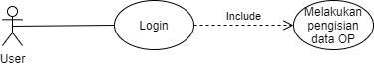
Gambar 3. 5 Use case Mendaftar OP reklame

Tabel 3. 5 Use case Mendaftar OP reklame
Pre condition | Main condition | Post condition
 | 1.Memeriksa status login | 2. Menampilkan data OP
2. Memasukan data OP | 3. Memeriksa data jika valid | 4. Menampilkan pesan sukses
Skanario Alternatif
 | 1.Memeriksa status login | 2. Menampilkan data OP
2. Memasukan data OP | 3. Memeriksa data jika tidak valid | 4. Mengeluarkan pesan gagal atau data tidak valid

- Use case : Edit data OP
Pada Use case Edit data OP yang dilakukan oleh bagian pendataan pertama adalah memilih data OP dan menampilkan detail dari data OP yang di pilih. Sesudah melihat detail OP selanjutnya melakukan edit pada data OP jika ada kesalah penginputan oleh user setelah itu kembali lagi kehalaman menampilkan data OP.
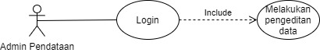
Gambar 3. 6 Use Case edit data OP

Tabel 3. 6 Use Case edit data OP
Pre condition | Main condition | Post condition
 | 1.Memeriksa status login | 2.Menampilkan data OP yang sudah dan belum di verifikasi
3.Memilih data | 4.Mengambil data sesuai yang di pilih | 5.Menampilkan detail OP
6.melakukan edit data OP | 7.Proses edit data dan menyimpannya | 8.Menampilkan data OP yang sudah dan belum di verifikasi

- Use case : Verifikasi data OP
Pada Use case verifikasi data OP yang dilakukan oleh bagian pendataan pertama adalah memilih data OP dan menampilkan detail data OP. Sesudah melihat detail OP selanjutnya melakukan verifikasi dan kembali lagi ke kehalaman menampilkan data OP.
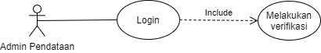
Gambar 3. 7 Use case verifikasi data OP

Tabel 3. 7 Use case verifikasi data OP
Pre condition | Main condition | Post condition
 | 1.Memeriksa status login | 2.Menampilkan data OP yang sudah dan belum di verifikasi
3. Memilih data | 4.Mengambil data sesuai yang dipilih | 5.Menampilkan detail OP
6.melakukan verifikasi | 7.Proses verifikasi | 8.Menampilkan data OP yang sudah dan belum di verifikasi

- Use case : Melakukan perhitungan
Pada Use case melakukan perhitungan yang dilakukan oleh bagian penetapan pertama adalah memilih data OP sesudah memilih akan di perlihatkan detail OP setelah itu memasukan nilai bobot perhitungan dan melakukan proses perhitungan kemudian akan menampilkan data OP yang telah dihitung dan dilakukan penetapan.
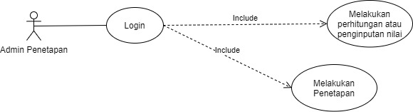
Gambar 3. 8 Use case melakukan perhitungan

Tabel 3. 8 Use case melakukan perhitungan
Pre condition | Main condition | Post condition
 | 1.Memeriksa status login | 2. Menampilkan data OP (yang telah diverifikasi)
3.Memilih data | 4.Memperoses data yang di pilih | 5.Menampilkan data OP lebih detail
6.Memasukan nilai | 7.Melakukan perhitungan | 8.Menampilkan data OP yang telah dihitung
9.Melakukan penetapan | 10.Memperoses penetapan data OP yang telah dihitung dan dilakukan penetapan | 11.Menampilkan data OP

- Use case : Melakukan input pembayaran OP
Pada Use case melakukan input pembayaran OP yang dilakukan oleh bagian penagihan pertama memilih data yang akan dilakukan pembayaran dan menampilkan detail OP setalah itu menginputkan data pembayaran dan menyimpannya.
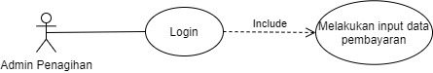
Gambar 3. 9 Use case input pembayaran OP

Tabel 3. 9 Use case input pembayaran OP
Pre condition | Main condition | Post condition
 | 1.Memeriksa status login | 2. Menampilkan data OP yang telah dilakukan penetapan dan perhitungan
3. Memilih data OP yang akan dilakukan penginputan pembayaran | 4.Memperoses data OP yang dipilih | 5. Menampilkan detail data OP
6.Mengisi data pembayaran | 6.Menyimpan data pembayaran yang telah diinput | 7.Menampilkan data OP Menampilkan data OP yang telah dilakukan perhitungan  dan penetapan

- Use case : Melakukan registrasi
Pada Use case melakukan registrasi yang dilakukan pertama memasukan data yang diperlukan setelah itu jika data valid akan tersimpan menjadi user.

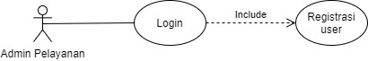

Gambar 3. 10 Use case registrasi

Tabel 3. 10 Use case registrasi
Pre condition | Main condition | Post condition
1.Memasukan data | 2. Memeriksa data valid atau tidak | 3.Data tersimpan

- Use case : Melakukan rekap data
Pada Use case melakukan rekap yang dilakukan oleh bagian penagihan pertama akan muncul halaman dimana data OP yang telah dilakukan validasi,perhitungan dan penetapan setelah itu dilakukan rekap data OP dan menampilkan hasil rekap.

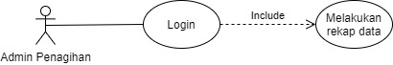
Gambar 3. 11 Use case rekap data

Tabel 3. 11 Use case rekap data
Pre condition | Main condition | Post condition
 | 1. Memeriksa status login | 2.Menampilkan data OP
3.Melakukan rekap | 4.Proses rekap data | 3.Menampilkan data rekap

Sequence Diagram

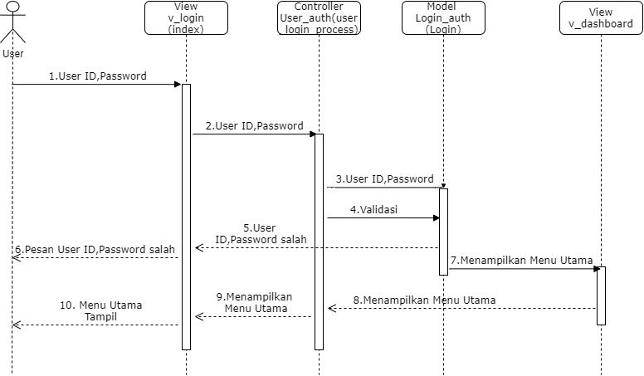

Gambar 3. 12 Sequence diagram login

Pada sequence diagram login user akan ditampilkan pada halam form login untuk mengisi user id dan password. Jika id dan password benar halaman akan diarahkan ke menu utama.

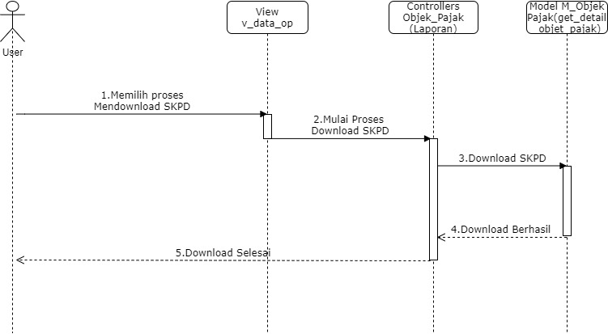

Gambar 3. 13 Download SKPD

Pada sequence diagram download SKPD user terlebih dahulu login setelah akan diarahkan ke halaman utama setelah itu pilih halaman daftar OP (objek pajak) jika sudah berada dihalaman daftar op user diminta untuk memilih data OP setelah memilih akan tampil detail OP yang dipilih setelah itu dapat mengunduh SKPD yang sudah diperoses.

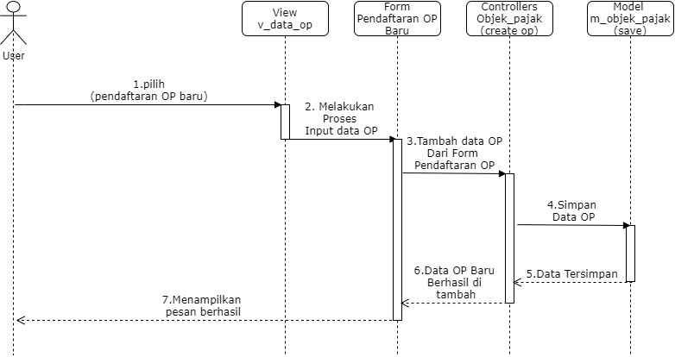
Gambar 3. 14 Pendaftaran OP

Pada sequence diagram pendaftaran OP user diminta login terlebih dahulu setelah itu pada saat dihalaman utama user memilih pendaftaran OP (objek pajak) baru setelah itu user dapat menginputkan data OP yang akan didaftarkan. Setelah di daftarkan data akan disimpan dalam database dan menampilkan pesan berhasil.
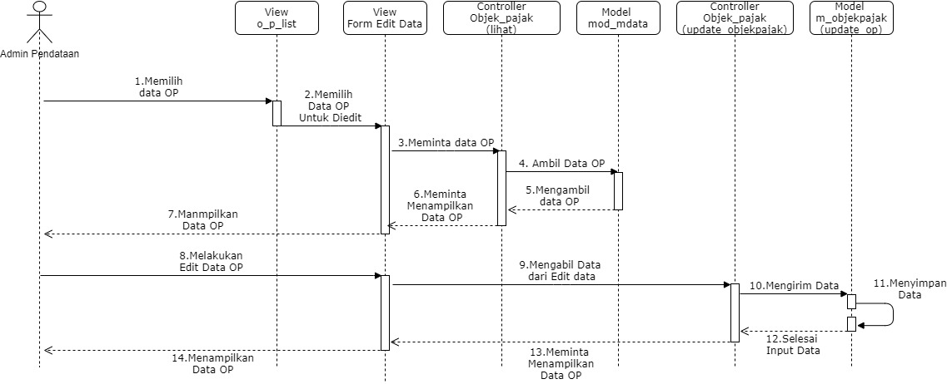
Gambar 3. 15 Edit data OP

Pada sequence diagram edit data OP admin pendataan melakukan login terlebih dahulu setelah melakukan login admin pendataan akan ditampilkan daftar data OP (objek pajak) yang telah didaftarkan oleh user dan admin pendataan memilih data OP dan detail data OP akan muncul setelah itu dapat mengedit data OP jika ada kesalahan input user setelah itu data OP akan disimpan kembali kedatabase.

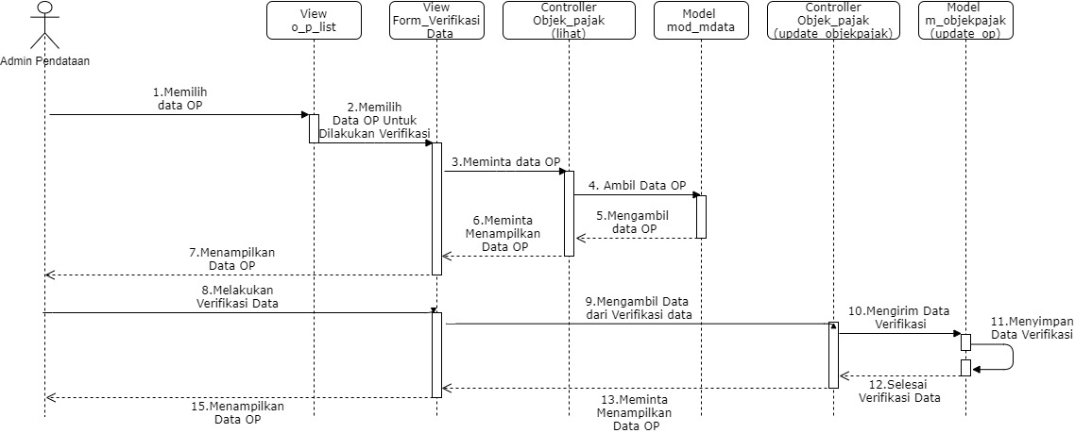
Gambar 3. 16 Verifikasi data OP

Pada sequence diagram verifikasi data OP admin pendataan login terlebih dahulu setelah melakukan login admin pendataan akan ditampilkan daftar data OP (objek pajak) yang telah didaftarkan oleh user dan admin pendataan memilih data yang akan diverifikasi setelah melakukan verifikasi data akan tersimpan ke dalam database.
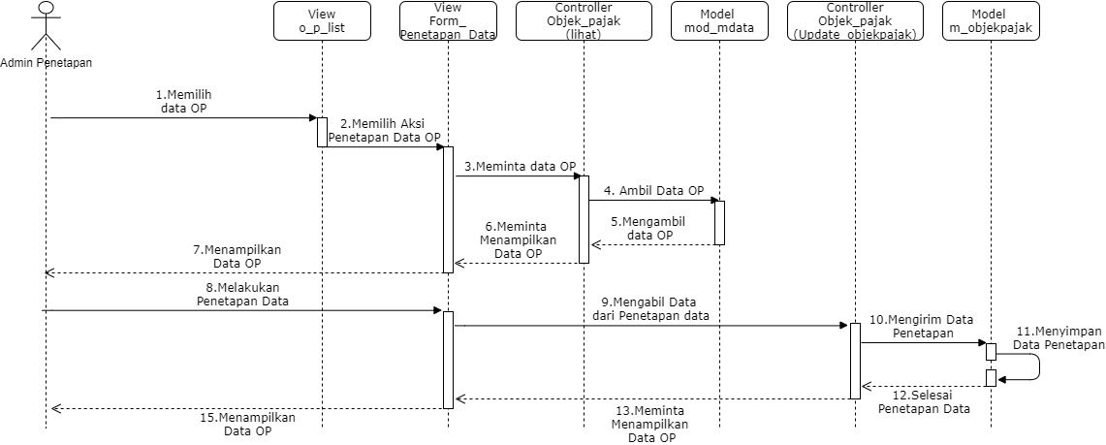
Gambar 3. 17 Perhitungan data OP

Pada sequence diagram perhitungan data OP admin penetapan melakukan login terlebih dahulu setelah melakukan login admin penetapan akan ditampilkan data OP yang telah diverfikasi oleh admin pendataan atau yang telah dilakukan perhitungan. Admin penetapan memilih data yang akan dilakukan perhitungan dan penetapan SKPD setelah memilih detail data OP akan muncul dan admin penetapan dapat menginputkan nilai setelah dihitung akan tampil hasil perhitungan data OP dan menyimpan hasil perhitungan didatabase. Jika admin penetapan ingin melakukan penetapan SKPD admin akan kembali ke halaman daftar data OP setelah itu memilih data OP yang telah dilakukan perhitungan, jika sudah memilih akan tampil kembali detail OP dan dapat dilakukan penetap SKPD.

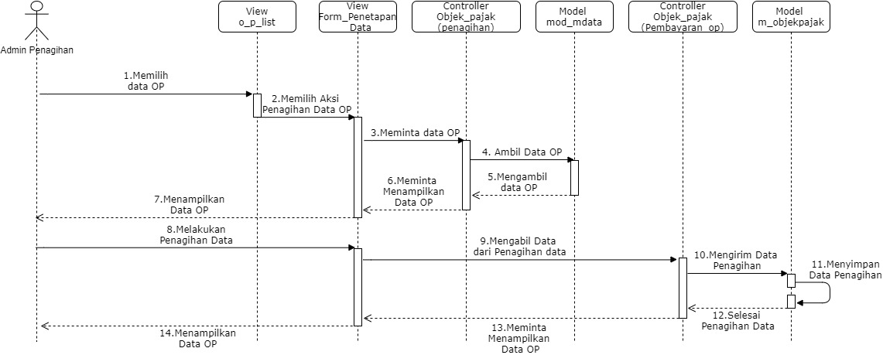
Gambar 3. 18 Input pembayaran

Pada sequence diagram input pembayara admin penagihan melakukan login terlebih dahulu setelah melakukan login admin penagihan akan ditampilkan data OP yang telah dilakukan perhitungan dan penetapan setelah itu admin penagihan dapat memilih data OP yang akan dilakukan input pembayaran dan akan tampil detail OP. setelah detail OP tampil admin pengihan dapat menginputkan pembayaran yang telah dilakukan oleh user. Data OP yang dilakukan penginputan pembayaran akan disimpan dalam database.

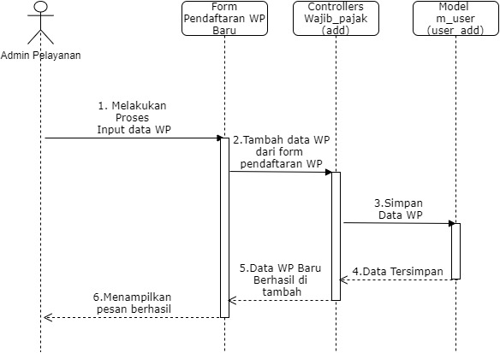
Gambar 3. 19 Registrasi

Pada sequence diagram registrasi user akan ditampilkan halaman registrasi dan user menginputkan registrasi yang diperlukan dan data registrasi akan tersimpan dalam database.
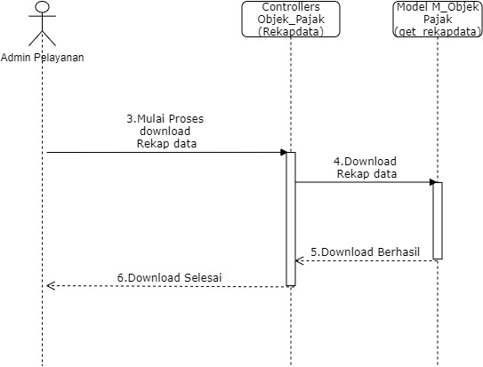
Gambar 3. 20 Rekap

Pada sequence diagram rekap admin penagihan melakukan login terlebih dahulu setelah itu admin penagihan dapat memilih rekap data OP (objek pajak) yang telah tersimpan.

3.4.3 Activity Diagram
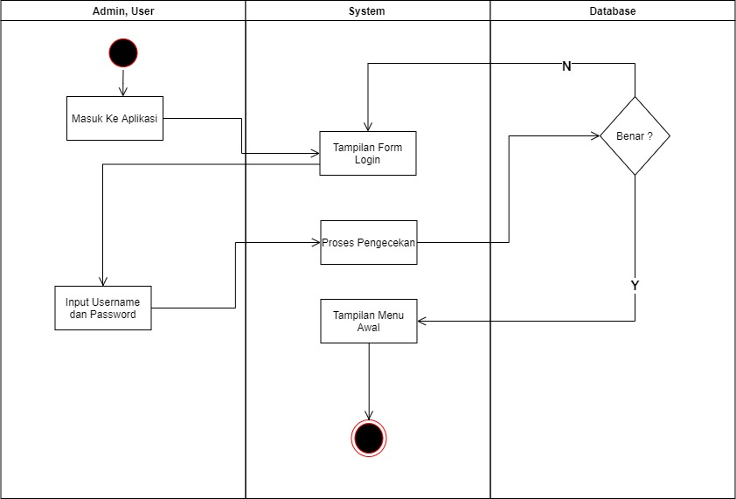
Gambar 3. 21 Activity Diagram Login

Agar dapat mengakses halaman sistem, admin dan user mengakses alamat website terlebih dahulu. Kemudian akan ditampilkan halaman awal yaitu berupa form login. Admin dan user harus memasukkan username (NPWPD yang dimiliki oleh Wajib Pajak sebagai username) dan password dalam form login, jika benar maka admin dan user dapat mengakses menu utama dalam sistem, jika salah maka admin atau user akan melakukan login ulang.
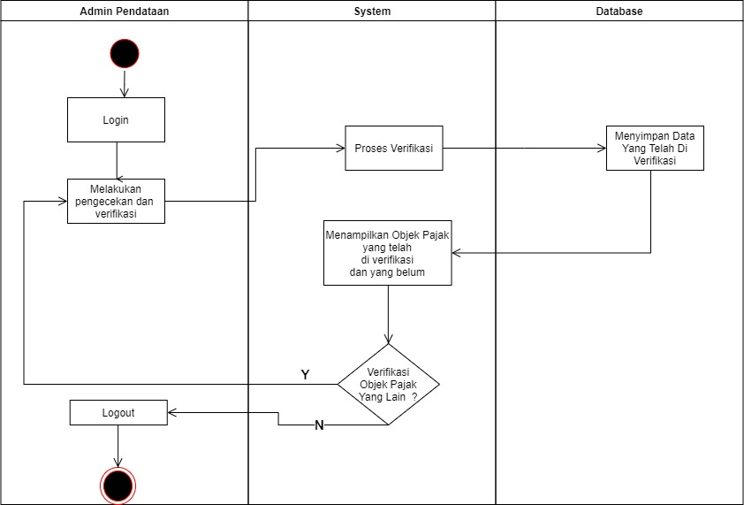
Gambar 3. 22 Activity Diagram Admin Pendataan

Setelah melakukan login dan dapat mengakses halaman admin pendataan, kemudian admin pendataan dapat melakukan pengecekan dan memverifikasi data. Setelah proses verifikasi data selesai, admin pendataan menyimpan data yang telah valid.

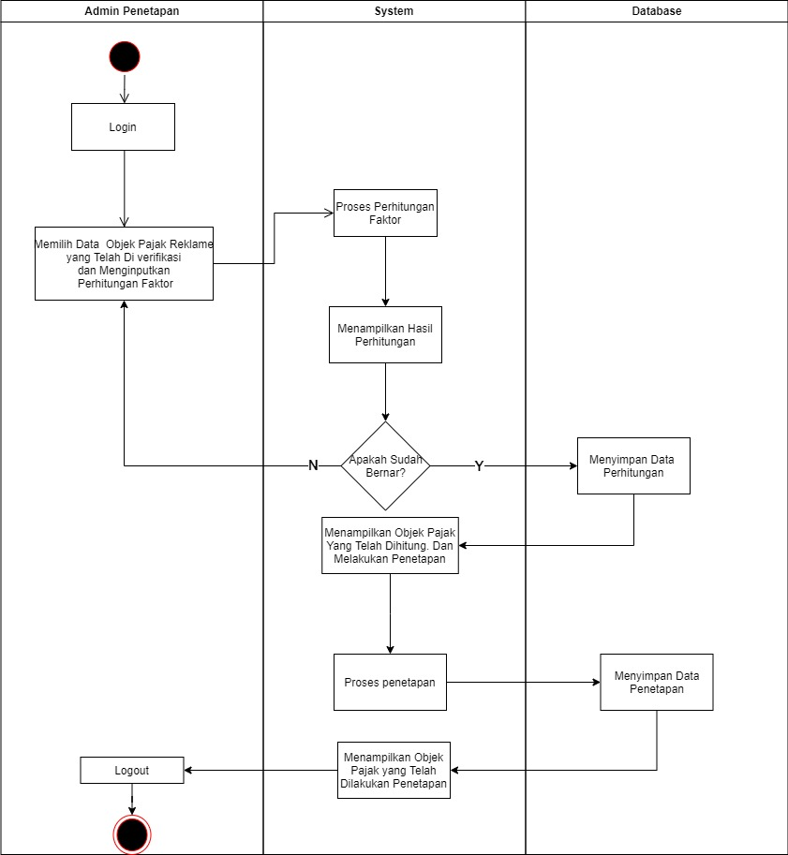
Gambar 3. 23 Activity Diagram Admin Penetapan

Admin Penetapan melakukan login dan dapat mengakses halaman admin penetapan. selanjutnya admin penetapan dapat melakukan penginputan perhitungan factor. Kemudian setelah penginputan selesai, admin penetapan melakukan proses perhitungan pajak dan menampilakan hasil perhitungan, jika nilai perhitungan sudah benar selanjutnya menyimpan data perhitungan pada database, kemudian dilanjutkan dengan melakukan proses penetapan.

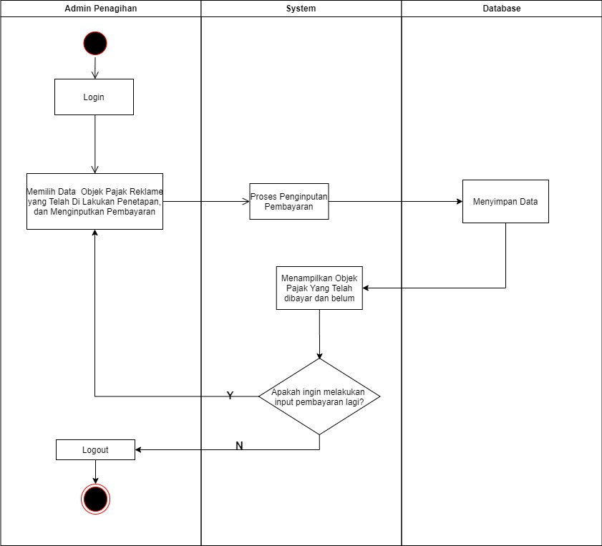
Gambar 3. 24 Activity Diagram Admin Penagihan

Admin Penetapan terlebih dahulu melakukan login untuk dapat mengakses halaman admin penagihan, di halaman ini admin penagihan dapat melihat data objek pajak yang telah dilakukan penetapan. Untuk ketetapan pajak yang sudah dibayar oleh Wajib Pajak, admin penagihan melakukan penginputan data pembayaran. Setelah selesai proses penginputan selanjutnya admin penagihan menyimpan data pembayaran pada database.

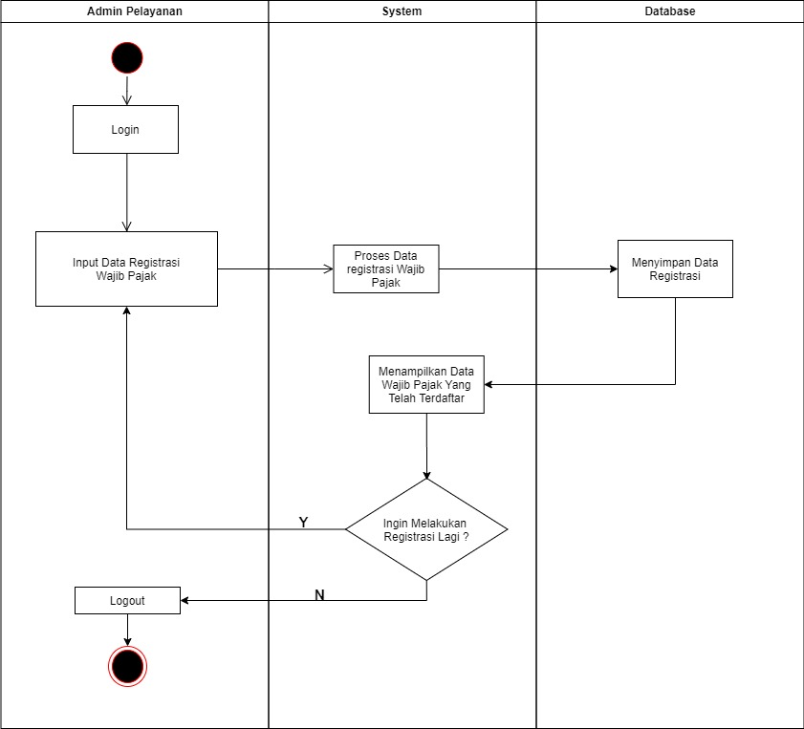
Gambar 3. 25 Activity Diagram Admin Pelayanan

Admin pelayanan terlebih dahulu melakukan login untuk dapat mengakses halaman admin pelayanan, di halaman ini admin pelayanan dapat meregister data setelah itu proses data register menyimpannya ke dalam database

Database
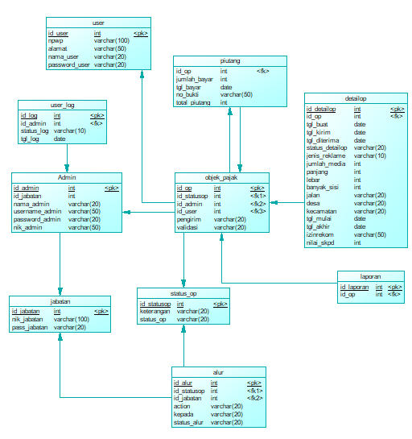
Gambar 3. 26 Database Pajar Reklame

Database direncanakan sebanyak 10 tabel, terdiri dari tabel tabel user, user_log, jabatan, objek_pajak, status_op, alur, detailop, laporan, admin dan piutang. Penjelasan relasi dari tabel-tabel tersebut diatas diuraikan dalam Kamus Tabel.

Kamus Table
- Nama Tabel : User
Primary Key : id_user
Tabel 3. 12 User
Nama Filed | Tipe Data | Panjang
Id_User (pk) | Integer | -
Npwp | Varchar | 100
Nama_user | Varchar | 20
Alamat | Varchar | 50
Password_user | Varchar | 20

- Nama Tabel : User_log
Primary Key : Id_log
Foreign Key : Id_admin
Tabel 3. 13 User_log
Nama Filed | Tipe Data | Panjang
Id_log (pk) | Integer | -
Id_admin (fk) | Integer | -
status_log | Varchar | 100
Tgl_log | Date | -

- Nama Tabel : Jabatan
Primary Key : Id_jabatan
Tabel 3. 14 Jabatan
Nama Filed | Tipe Data | Panjang
Id_jabatan (pk) | Integer | -
Nik_jabatan | Varchar | 100
pass_jabatan | Varchar | 20

- Nama Tabel : Objek Pajak
Primary Key : Id_op
Foreign Key : Id_statusop, Id_admin, Id_user
Tabel 3. 15 Objek Pajak
Nama Filed | Tipe Data | Panjang
Id_op (pk) | Integer | -
Id_statusop (fk) | Integer | -
Id_admin (fk) | Integer | -
Id_user (fk) | Integer | -
Pengirim | Varchar | 20
Validasi | Varchar | 20

- Nama Tabel : Status_op
Primary Key : Id_statusop
Tabel 3. 16 Status OP
Nama Filed | Tipe Data | Panjang
Id_statusop (pk) | Integer | -
Keterangan | Varchar | 20
Status_op | Varchar | 20

- Nama Tabel : Alur
Primary Key : Id_alur
Foreign Key : Id_statusop, Id_jabatan
Tabel 3. 17 Alur
Nama Filed | Tipe Data | Panjang
Id_alur (pk) | Integer | -
Id_statusop (fk) | Integer | -
Id_jabatan (fk) | Integer | -
Action | Varchar | 20
Kepada | Varchar | 20
Status Alur | Varchar | 20

- Nama Tabel : Detailop
Primary Key : Id_detailop
Foreign Key : Id_op
Tabel 3. 18 Detail OP
Nama Filed | Tipe Data | Panjang
Id_detailop (pk) | Integer | -
Id_op (fk) | Integer | -
Tgl_buat | Date | -
Tgl_kirim | Date | -
Tgl_diterima | Date | -
Status_detailop | Varchar | 20
Jenis_reklame | Varchar | 10
Jumlah_media | Integer | -
Panjang | Integer | -
Lebar | Integer | -
Banyak_sisi | Integer | -
Jalan | Varchar | 20
Desa | Varchar | 20
Kecamatan | Varchar | 20
Tgl_mulai | Date | -
Tgl_akhir | Date | -
Izinrekom | Varchar | 50
Nilai skpd | Integer | -

- Nama Tabel : Laporan
Primary Key : Id_laporan
Foreign Key : Id_op
Tabel 3. 19 Laporan
Nama Filed | Tipe Data | Panjang
Id_laporan (pk) | Integer | -
Id_op (fk) | Integer | -

- Nama Tabel : admin
Primary Key : id_admin
Foreign Key : Id_jabatan
Tabel 3. 20 Admin
Nama Filed | Tipe Data | Panjang
Id_admin (pk) | Integer | -
Id_jabatan (fk) | integer | -
Nama_admin | Varchar | 20
Username_admin | Varchar | 50
Password_admin | Varchar | 20
Nik_admin | Varchar | 50

- Nama Tabel : piutang
Foreign Key : Id_op
Tabel 3. 21 Piutang
Nama Filed | Tipe Data | Panjang
Id_op (fk) | Integer | -
Jumlah_bayar | Integer | -
Tgl_bayar | Date | -
No_bukti | Varchar | 50
Total_piutang | Integer | -

Sprint Backlog
Sprint backlog adalah kumpulan item Produk Backlog yang dipilih untuk Sprint, untuk mewujudkan tujuan sprint.
- Sprint Backlog 1
Tabel 3. 22 Sprint Backlog 1
Fitur Backlog | Task | Prioritas
Menu Pelayanan | Halaman login user dan admin | Tinggi
 | Membuat form pendaftaran akun wajib pajak | Tinggi

- Sprint Backlog 2
Tabel 3. 23 Sprint Backlog 2
Fitur Backlog | Task | Prioritas
Menu User | Membuat form input pendaftaran data Objek Pajak | Tinggi
 | Membuat halaman lihat objek pajak yang sudah didaftarkan di user | Tinggi

- Sprint Backlog 3
Tabel 3. 24 Sprint Backlog 3
Fitur Backlog | Task | Prioritas
Menu Pendataan | Membuat halaman utama berupa inputan objek pajak yang telah didaftarkan di admin pendataan | Tinggi
 | Membuat halaman verifikasi data | Tinggi
- Sprint Backlog 4
Tabel 3. 25 Sprint Backlog 4
Fitur Backlog | Task | Prioritas
Menu penetapan | Membuat halaman lihat data yang telah diverifikasi oleh pendataan | Tinggi
 | Membuat halaman perhitungan objek pajak | Tinggi
 | Membuat halaman melihat penetapan SKPD | Tinggi

- Sprint Backlog 5
Tabel 3. 26 Sprint Backlog 5
Fitur Backlog | Task | Prioritas
Menu Penagihan | Membuat halaman lihat data yang telah dilakukan penetapan | Tinggi
 | Membuat halaman form input pembayaran | Tinggi
 | Membuat rekap data | Sedang

Desain Interface

3.7.1 Desain Login
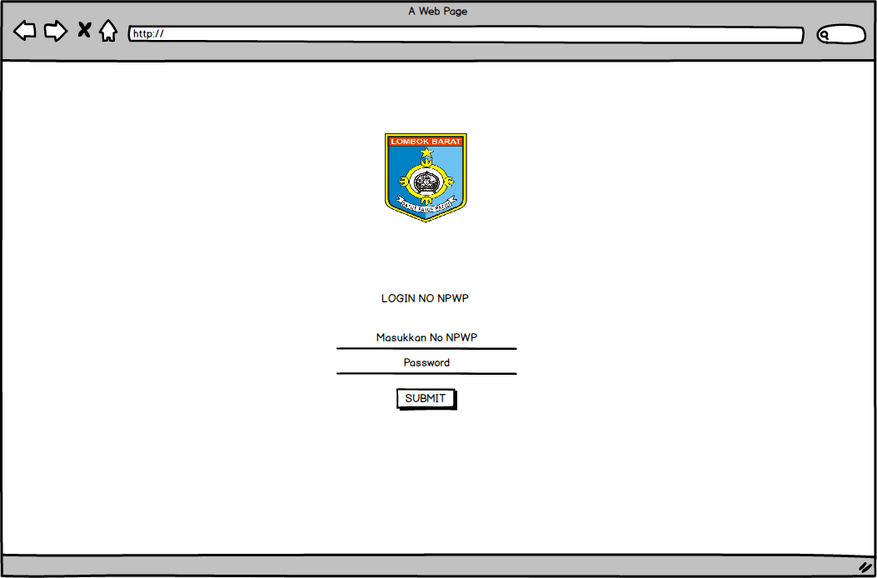
Gambar 3. 27 Desain Login

Halaman ini merupakan halaman Login untuk User, pada halaman ini akan ditampilkan form isian username dan password. User akan melakukan pengisian Username menggunakan NPWP yang sudah tersimpan dalam database. Selanjtunya User akan menginput Password menggukan password user yang diberikan oleh pihak Bapenda dan sudah tersimpan dalam database. User harus melakukan Login dengan menginputkan username dan password yang sudah ditentukan untuk masuk ke dalam halaman berikutnya.

3.7.2 Desain Halaman Pendaftaran dan Informasi SKPD
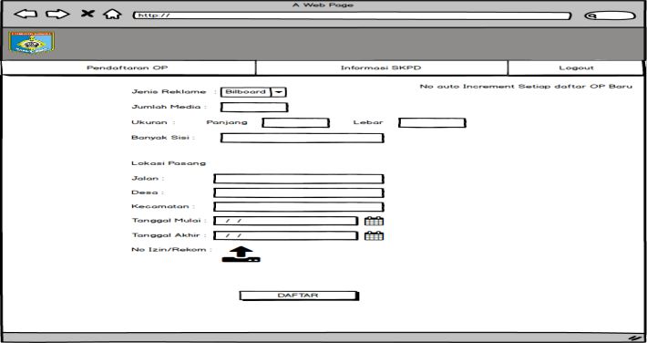
Gambar 3. 28 Desain Halaman Pendaftaran

Pada halaman pendaftaran, terdapat form inputan data yang harus diisi jika akan melakukan pendaftaran objek pajak reklame, form ini diisi sesuai data-data reklame yang akan didaftarkan. Jika terdapat form inputan yang kosong atau belum diisi maka proses pendaftaran tidak bias diterima atau dilanjutkan.

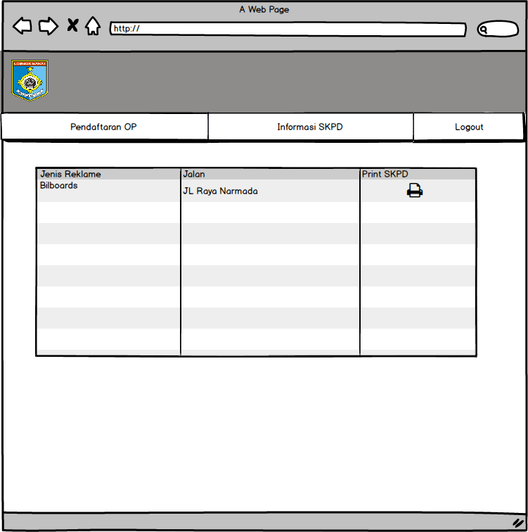
Gambar 3. 29 Desain Halaman Informasi SKPD

Setelah melakukan pendaftaran, wajib pajak (user) dapat melihat data-data objek pajak yang telah didaftarkan. Apabila semua rangkaian proses pemungutan telah dilakukan oleh admin-admin pada Bapenda, maka wajib pajak (user) dapat melihat SKPD yang telah ditetapkan sebagai dasar untuk melakukan pembayaran pada tempat-tempat pembayaran yang telah ditentukan oleh Bapenda.

3.7.3 Desain Halaman Admin Pendataan

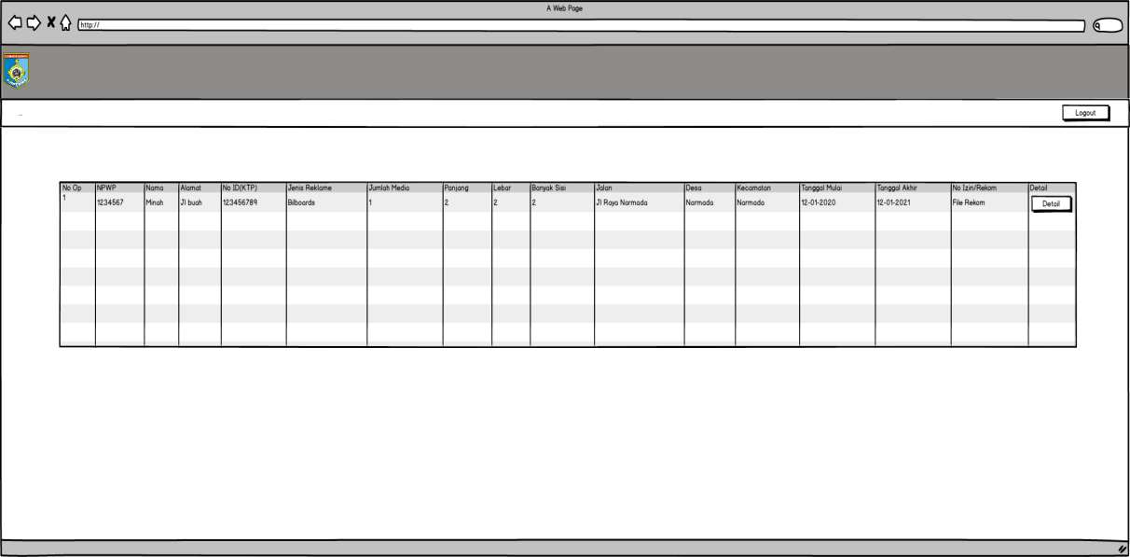
Gambar 3. 30 Desain Halaman Admin Pendataan

Untuk menampilkan halaman ini, admin pendataan melakukan login terlebih dahulu pada halaman Home, selanjutnya admin pendataan dapat melihat data objek pajak yang telah diinput oleh user.
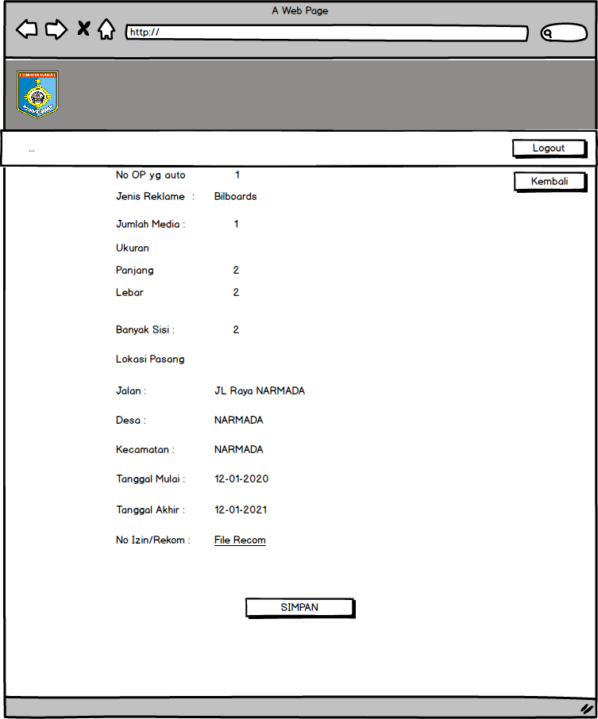
Gambar 3. 31 Desain Halaman Detail Admin Pendataan

Halaman ini akan tampil pada saat admin pendataan melakukan pengecekan detail pada salah satu objek pajak.

3.7.4 Desain Halaman Admin Penetapan

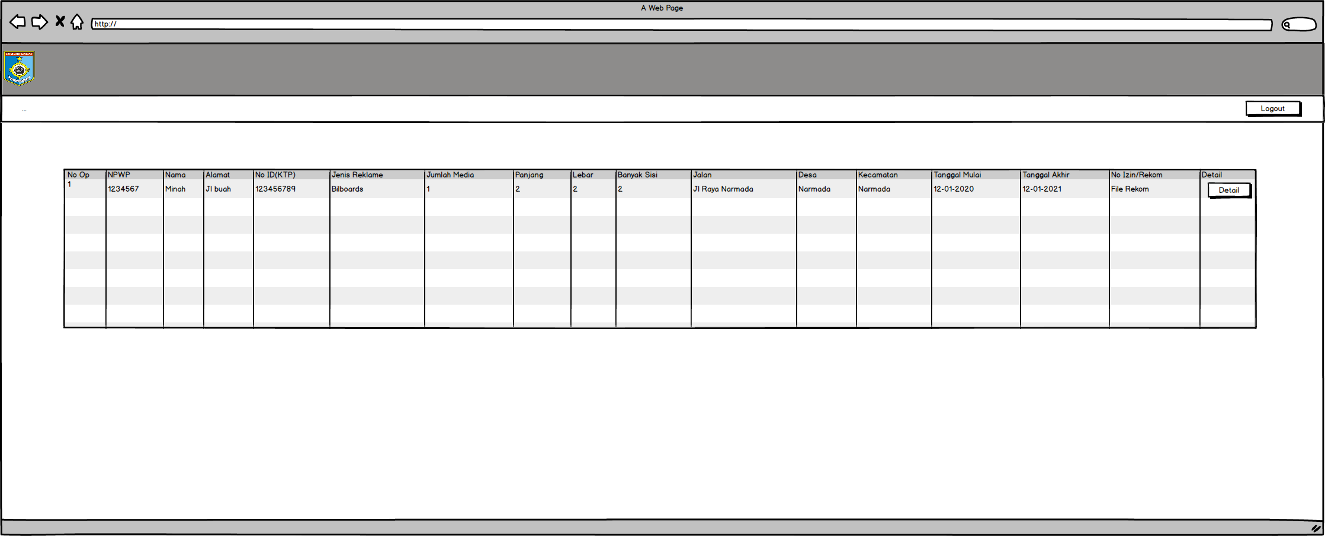
Gambar 3. 32 Desain Halaman Admin Penetapan

Untuk masuk ke dalam halaman ini admin penetapan terlebih dahulu melakukan login, setelah login maka akan tampil tabel data objek pajak yang telah diverifikasi oleh admin pendataan.

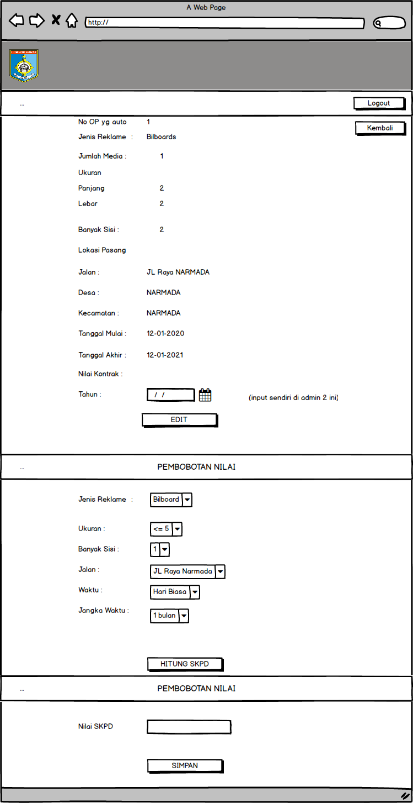
Gambar 3. 33 Desain Halaman Detail Admin Penetapan

Pada halaman detail ini, admin penetapan melakukan perhitungan berdasarkan faktor-faktor pembobotan objek pajak, yang seebelumnya faktor-faktor tersebut telah diverifikasi oleh admin pendataan.

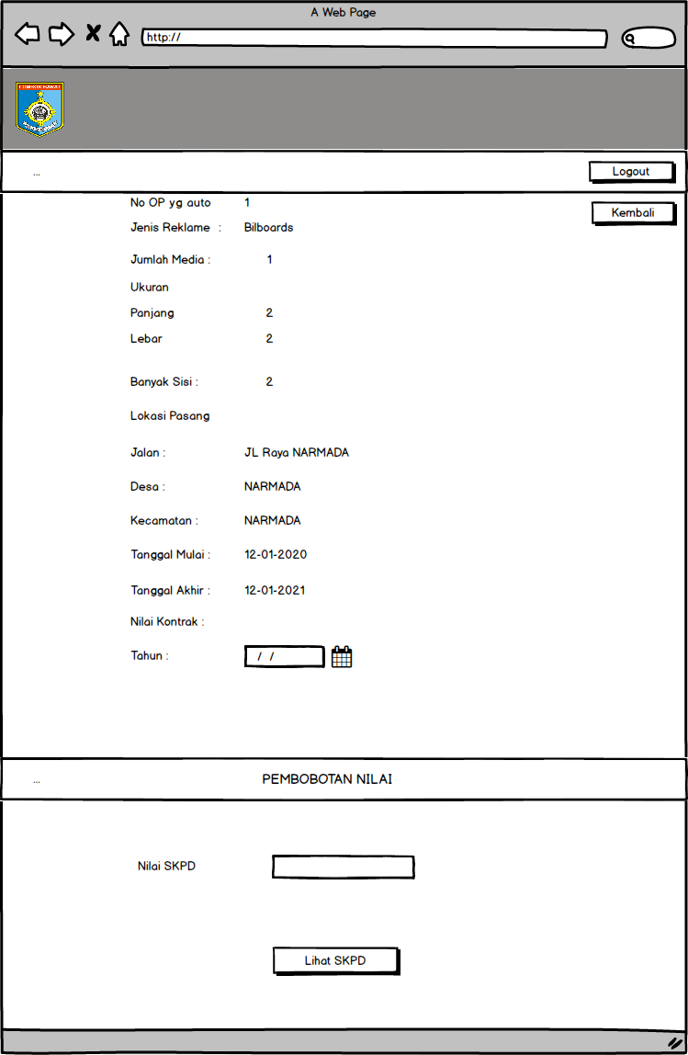
Gambar 3. 34 Desain Halaman Penetapan

Setelah melakukan perhitungan pembobotan berdasarkan faktor-faktor objek pajak, selanjutnya pada halaman ini, admin penetapan melakukan proses penetapan pajak yang dtuangkan dalam Surat Ketetapan Pajak Daerah (SKPD).

3.7.5 Desain Halaman Admin Penagihan

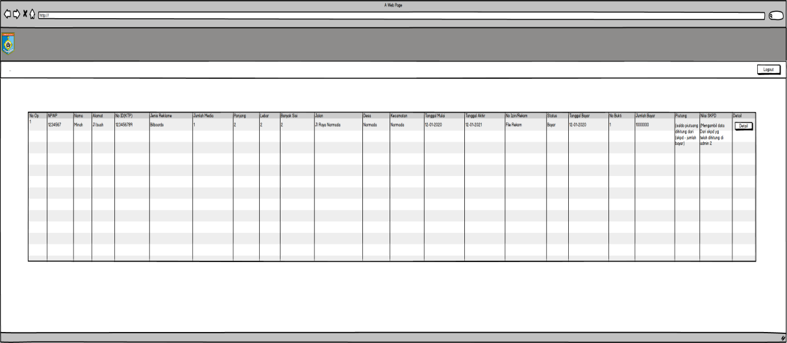
Gambar 3. 35 Desain Halaman Admin Penagihan

Untuk menampilkan halaman ini, admin penagihan terlebih dahulu melakukan login. Setelah admin penagihan melakukan login, akan ditampilkan tabel wajib dan objek pajak yang telah dilakukan proses penetapan pajak oleh admin penetapan.

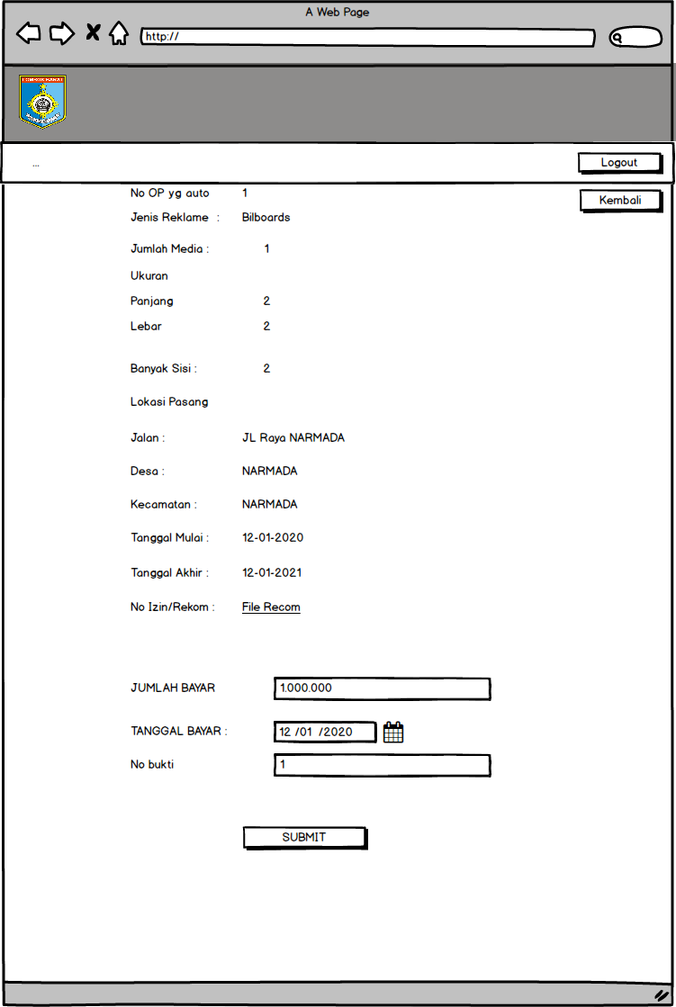
Gambar 3. 36 Desain Halaman Detail Penagihan

Pada halaman detail ini, admin penagihan dapat melakukan input pembayaran pajak berdasarkan bukti pembayaran dari wajib pajak. Adapun data yang diinput terdiri dari data jumlah pajak yang dibayar, tanggal bayar dan nomor bukti pembayaran.

3.7.6 Desain Halaman Pelayanan

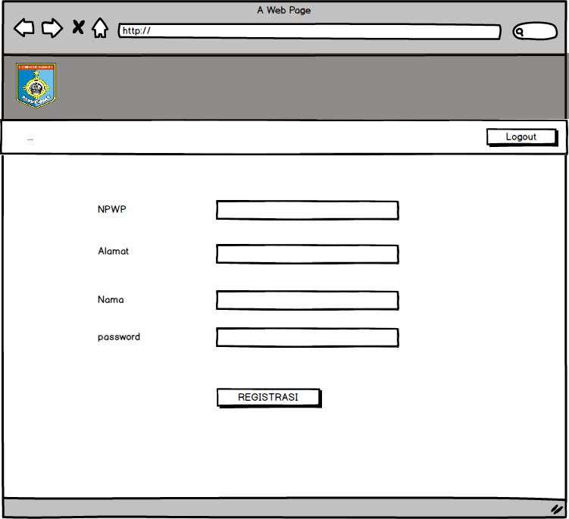
Gambar 3. 37 Desain Halaman Admin Pelayanan

Setelah melakukan login, admin pelayanan pada halaman ini dapat melakukan registrasi data wajib pajak yang akan melakukan pendaftaran objek pajak reklame.

